**ПЛАН**

**работы по профилактике игромании в 2019-2020учебном году**

**в МБОУ «Ладомировская средняя общеобразовательная школа»**

|  |  |  |  |  |
| --- | --- | --- | --- | --- |
| **№ п/п** | **Название** | **Класс** | **Сроки проведения** | **Ответственные** |
| 1 | **Тематическое выступление на родительском собрании.**  **«Ребёнок и компьютер. Опасная грань»** |  | Сентябрь | Олейник И. А., заместитель директора |
| 2 | Совещание педагогического коллектива "Актуальные проблемы безопасного Интернета" |  | Октябрь | Олейник И. А., заместитель директора |
| 3 | Оформление уголков безопасности:  -"Компьютер и безопасность";  - "Здоровье и компьютер" | 1-10 | Сентябрь-октябрь | Классные руководители  Олейник И. А., заместитель директора |
| 4 | Проектная деятельность (5 -1 0-е классы):  1. Компьютер - источник увлекательных игр или помощник в учебе?  2. Безопасный компьютер глазами детей.  3. Компьютер и здоровье детей.  4. Влияние компьютера на человека | 1-10 | В течение года | Классные руководители  Олейник И. А., заместитель директора |
| 5 | **Тест на интернет-зависимость (С.А. Кулаков, 2004 г.)** | 5-10 | Ноябрь | Классные руководители  Олейник И. А., заместитель директора |
| 6 | Организация занятий с обучающимися с показом видеосюжетов по теме «Стоп- игромания!» | 1-10 | Декабрь | Классные руководители |
| 7 | 1.Школьные дебаты:  1. Аксиомы безопасности при работе в сети Интернет. 2. Реальность - виртуальная, а угроза - реальная!  2.Игровая программа "Прогулка через ИнтерНетЛес" (2-4-е классы) | 1-10 | Январь | Классные руководители  Болтенкова О. А., вожатая |
| 8 | **Психологический тренинг для учащихся «Живое общение»** | 1-10 | Февраль | Классные руководители |
| 9 | Обзор путеводителей "Детская литература в сети Интернет" | 8-10 | Март | Классные руководители, библиотекарь |
| 10 | Конкурс плакатов, рисунков, слоганов «Жизнь в реале». | 1-10 | Апрель | Классные руководители, учитель ИЗО |
| 11 | Тематический тренинг для учащихся: «Позитивная виртуальность и девиртуализация» | 5-10 | Май | Классные руководители, Болтенкова О. А., вожатая |

Директор МБОУ « Ладомировская средняя

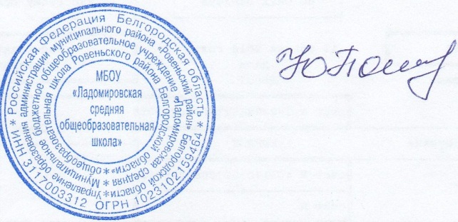общеобразовательная школа»: _____________________________/Пономаренко Ю. В./